序号 | 商标名称 | 注册证号 | 商标所有权人 | 核定使用商品 | 商标类别 | 取得方式
1 | 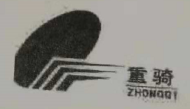 | 1442351 | 山东重骑摩托车（集团）厂 | 摩托车；车轮；车轮毂；摩托车挎斗；小型机动车；电动车辆；陆地车辆动力装置；车身；机动车前后桥；车辆悬置减震器 | 第12 类 | 原始取得
2 | 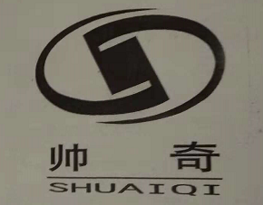 | 1495080 | 山东重骑摩托车（集团）厂 | 摩托车、摩托车挎斗、自行车、自行车发动机、送货三轮车 | 第 12 类 | 原始取得
3 |  | 151920 | 山东重骑摩托车（集团）厂 | 摩托车 | 第 19类 | 原始取得

商标描述

